附件一
四川省妇幼保健院 四川省妇女儿童医院
低压电缆改造工程（包一）、高低压配电电力系统预防性试验（包二）招标要求

一、概况
1.项目名称：四川省妇幼保健院四川省妇女儿童医院 低压电缆改造工程（包一）以下简称（包一）、高低压配电电力系统预防性试验（包二）以下简称（包二）
2.项目位置：成都市武侯区沙堰西二街290号
3.本次招标不接受联合体投标。
二、低压电缆改造工程（包一）招标要求
1.本采购要求提出的是最低限度的技术要求，并未对一切技术细节做出规定，供方应保证提供符合本规范书和现行国家标准的优质产品。
2.如果供方没有对本采购要求的条文提出异议，那么需方可以认为供方提出的产品应完全符合本规范书的要求。
3.在签订合同之后，需方有权提出因规范标准发生变化而产生的一些补充要求，具体项目由供、需双方共同商定。
4.本技术规范书所使用的标准如遇与供方所执行的标准发生矛盾时，按较高标准执行。
5.所有产品和相关配套设备需具备由供货方负责供货，如有相关纠纷，由供货方负责。
6.对改造区域内所有施工图进行深化设计，并出具正式施工图。
7.报价应是最终用户验收合格后的总价，包括设备运输、保险、代理、安装调试、培训、税费、系统集成费用和采购文件规定的其它费用。
8.本项目所有施工范围内工作内容的质保期为2年。
9.本次项目招标供货方所提供的产品应保证与原设备相兼容，所产生的兼容性问题，由本次招标供货方负责。
10. 参与投标的投标人必须按照工程量清单报价，不得自行调整和更改。
11.四川省妇幼保健院四川省妇女儿童医院低压电缆改造工程初步方案（详见附图）。
三、产品应满足的质量保证及相关技术规范要求：
1.《建筑工程施工质量验收统一标准》GB50300-2002
2.《智能建筑工程质量验收规范》GB50339-2003
3.《建筑电器工程施工质量验收规范》GB50303-2002
4.《安装工程施工及验收规范》
5.《电力工程电缆设计规范》GB50217-2007

- 四川省妇幼保健院 低压电缆改造工程示意图
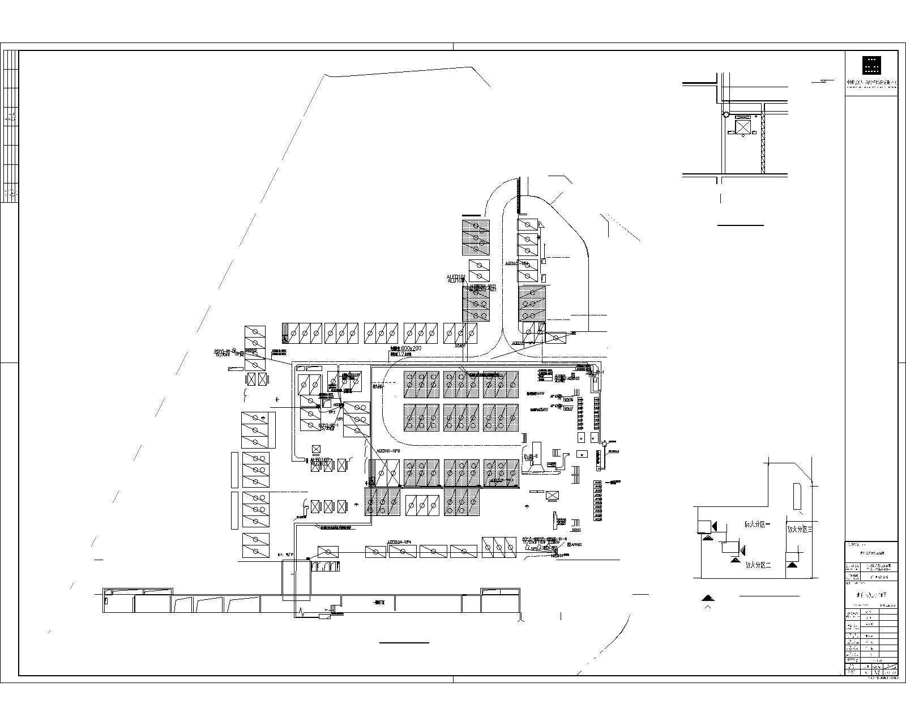

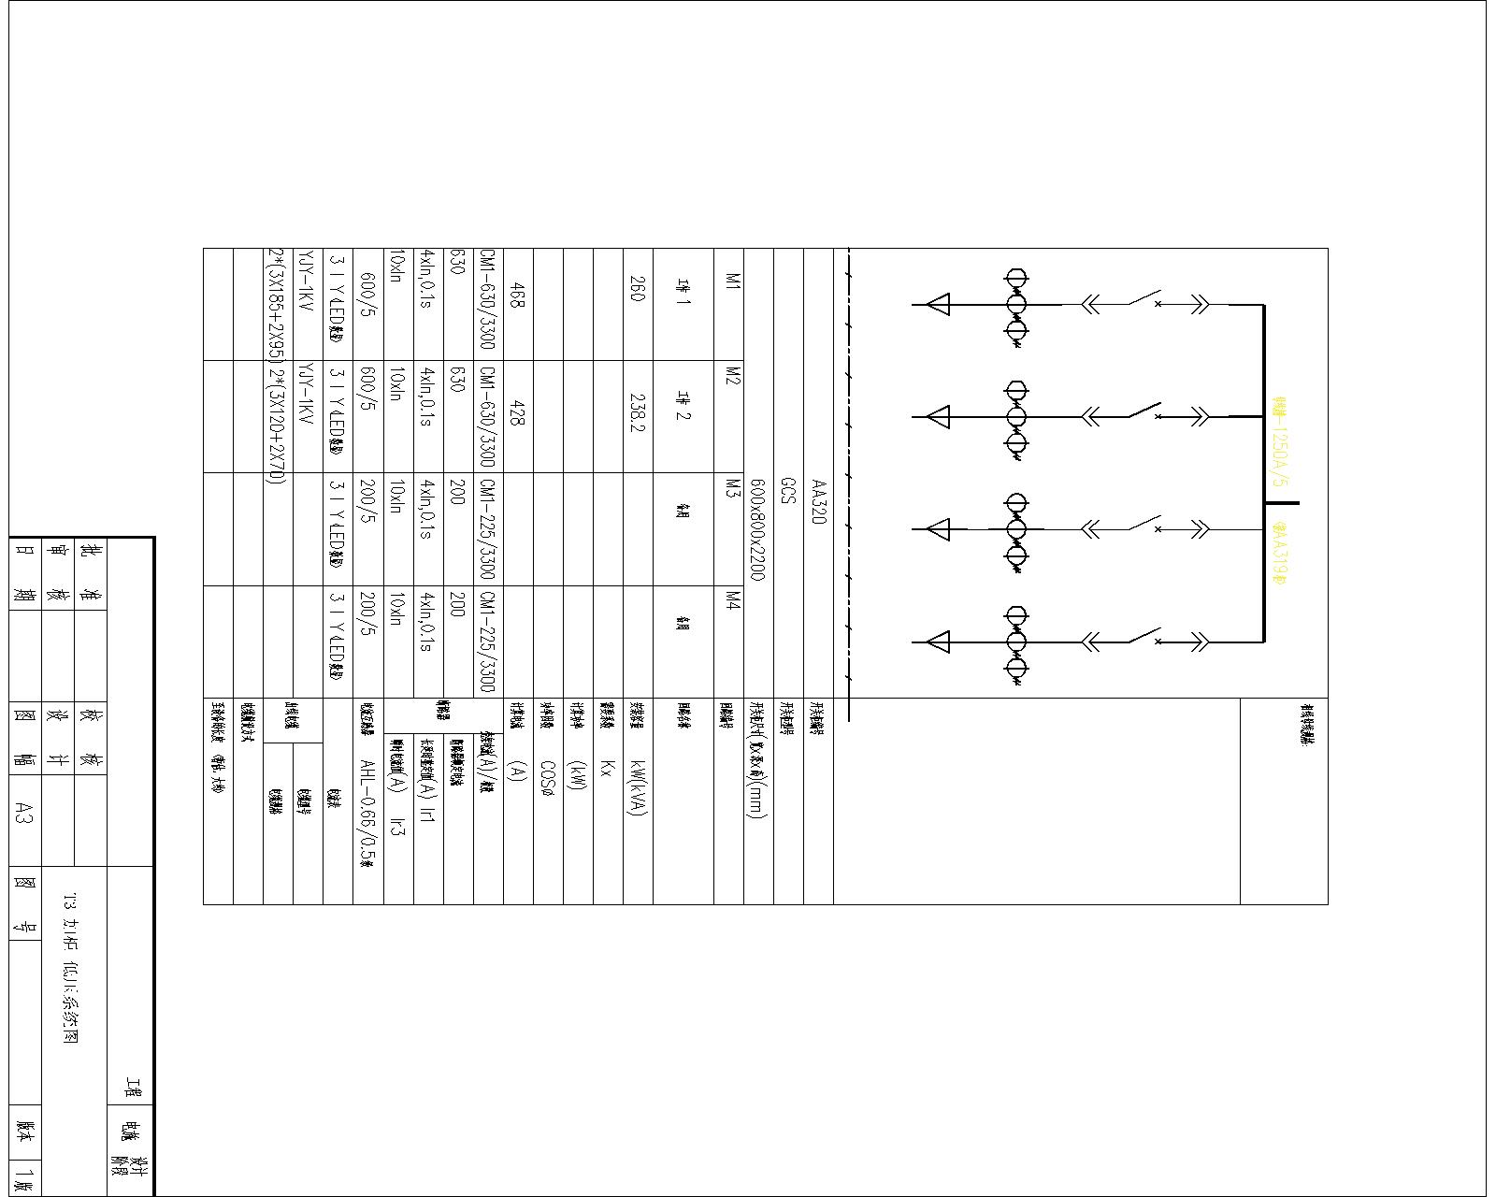

五、高低压配电电力系统预防性试验（包二）招标要求
1.工程位置：成都市武侯区沙堰西二街290号
2.工程概况：1期、2期配电室电力电缆、6台变压器（含1台630KVA油浸式变压器）。高压柜17组、低压柜47组，绝缘工具，真空断路器，电压/电流表，避雷器的绝缘，耐压试验以及高低配电室设施设备检修维护。
工程方案与施工要求
（一）工程要求
1.分段停电检修。（1#市电10KV主供电9831省妇幼开关站，2#市电10KV9871瑞泰锦城开关站和发电机供电）
2.先停主供，低压负载由发电机供电。高压和变压器实施检修测试。
3.停发电机，低压负载由2#市电备供电供电。1期、2期低压分段运行交换检修。
4.对检修出的问题进行处理，包括已损坏的电流表约44只（电流表甲供）；除特殊约定，乙方需对≤500.00元（人民币）的物资进行采购及安装，对物资≥500.00元（人民币）由甲供材料，乙方负责安装。
5.在整个过程中，检修人员必须持证挂牌上岗，严格按照规程规范作业。
6.各设备完成试验检测后，须取得技术质量监督局认可的合格证备查。
7.服务期限为三年，合同每年一签。
六、包装和运输
1.设备应采用安全的运输方式，并标上相应的符号后再发运。为了运输安全起见，在箱内应采用适当的防震和防潮措施。
2.设备运输应有保护装置，以防止在运输和保管期间发生损坏和腐蚀。
七、供方应提供技术文件
1.产品合格证书；
2.产品供货清单及品牌；
3.产品检验报告；
4.产品技术手册；
5.所有产品和相关配套设备需符合国家相关标准、规范；
八、技术服务
1.售前服务工作，介绍产品的性能、先进性，使用情况；
2.供方应派有经验的技术人员做好售后服务工作，包括设备放置和使用培训等。
3.质保期内因设备产品问题不能正常工作时，供方应免费为需方及时修理或更换。
九、供应商资格要求
1.参与（包一）投标的投标人必须具有独立法人资格，具有输变电工程专业承包二级或及以上资质。
2.参与（包二）投标的投标人必须具有独立法人资格，具有四级承装类或四级承试类或四级承修类或及以上资质。
3.本次招标不接受联合体投标。
十、报价要求
1.报价组成：人工费、材料费、施工机具使用费、企业管理费、利润，规费，税金及施工图设计等；
2.项目清单及项目设计方案仅作为本项目的报价比选依据，本项目包含但不限于清单的内容；要求投标人综合考虑实施过程中其它因素对本项目的影响，中标后，中标价格将不接受调整。
3.报价方式：固定总价。

报价一览表
采购项目名称： 采购项目编号： 包号：
名 称 | 报价 | 工期（服务期） | 质量标准 | 备注
报价合计：小写： 大写：
注:所有报价均用人民币表示,所报价格是竣工验收合格的价格，其总价即为履行合同的固定价格。人员、设备、运输、安装、调试、检验、垃圾清运、税金和保险等费用以及采购文件规定的其他费用均应包含在报价中。
供应商名称（单位公章）：
法定代表人或授权代表（签字）：
日期：XXX年XXX月XXX日

十一、其他事项
有意愿投标的符合要求的单位可自行来院现场踏勘、洽谈。
上班时间为8：00—12：00（上午），14：00—17：30（下午）
联系电话028-65978223
评分标准：四川省妇幼保健院低压电缆改造工程（包一）
序号 | 评分因素  及权重 | 分 值 | 评分标准 | 备注
1 | 报价40% | 40分 | 以经评审满足文件要求的最低报价为基准价，报价得分=(基准价／报价)×40
2 | 施工方案30% | 30分 | 施工安全管理：供应商对本项目安全管理必须用单独的文字和章节表述，实施方案（作业人员安全、施工机械安全等）的合理性、全面性进行综合横向比较评分第一名得10分，第二名得7分，第三名得4分，其余不得分。
2 | 施工方案30% | 30分 | 施工质量控制：供应商对本项目质量管理必须用单独的文字和章节表述，实施方案应有针对性、合理性、全面性。 根据方案进行综合横向比较评分第一名得10分，第二名得7分，第三名得4分，其余不得分。
2 | 施工方案30% | 30分 | 施工进度安排：供应商对本项目安全管理必须用单独的文字和章节表述，施工进度应符合招标文件要求，对施工流程的合理性、全面性进行综合横向比较评分第一名得10分，第二名得7分，第三名得4分，其余不得分。
3 | 拟派人员  10% | 10分 | 1、拟派项目人员具有二级建造师、机电工程师各1名，得6分。  2、拟派项目人员配备一级建造师、机电工程师各1名的加4分，其余不加分。 | 提供社保证明并加盖鲜章
4 | 节能、环境标志、无线局域网产品2% | 2分 | 响应产品中若属于国家强制采购范围的按照国家相关要求进行审核。不管采购文件是否要求，供应商必须提供相关证明材料；若未提供，供应商自行承担由此带来的后果，其响应文件作无效响应处理。若属于国家优先采购范围的，则每有一项为节能产品或者环境标志产品或者无线局域网产品政府采购清单中的产品的得0.5分，非政府采购节能、环境标志产品的、无线局域网产品的不得分。本项最多得2分。 | 提供产品对应的清单复印件，以《中国政府采购网》最新颁布清单为准。
5 | 管理体系认证证书3% | 3分 | 1、供应商具有ISO质量、环境安全、职业健康三项企业管理体系认证证书的得满分3分；  2、供应商未达到要求的，则在3分的基础上，按以下原则扣分：缺少一项扣1分，扣完为止。 | 加盖鲜章
6 | 业绩8% | 8分 | 1、以供应商2015年至今工程业绩计算，提供合同金额在100万以上三份高低压电力安装工程或技改工程得8分，  2、供应商未达到要求的，则在8分的基础上，按以下原则扣分：数量减少一份扣2分，扣完为止。 | 提供合同复印件，并加盖鲜章；原件备查
7 | 售后服务5% | 5分 | 提供完善的售后服务方案(内容包括供应商提供售后服务电话,响应时间、现场服务支持能力、售后巡检、质量保证期限及范围,本地化服务情况等)对项目售后服务内容的合理性、全面性进行综合横向比较评分第一名得5分,第二名得3分,第三名得2分,其余不得分。 | 提供相关证明材料（涵盖营业执照复印件）。
8 | 响应文件规范性2% | 2分 | 响应文件制作规范，没有细微偏差情形的得2分；有一项细微偏差扣0.5分，直至该项分值扣完为止。

评分标准：高低压配电电力系统预防性试验（包二）

序号 | 评分因素  及权重 | 分 值 | 评分标准 | 备注
1 | 报价30% | 30分 | 以经评审满足文件要求的最低报价为基准价，报价得分=(基准价／报价)×30
2 | 实施方案30% | 30分 | 供应商对项目实施方案必须用单独的文字和章节表述，实施方案（特别是安装方案）的合理性、全面性进行综合横向比较评分第一名得30分，第二名得20分，第三名得10分，其余不得分。 | 未提供方案不得分（加盖投标单位公章）
3 | 拟派人员  15% | 15分 | 1、拟派项目人员具有相关资质（二级建造师1人、电工进网作业许可证特种类：高压试验专业、电缆专业、继电保护专业各1人），得15分，  2、供应商未达到要求的，则在15分的基础上，按以下原则扣分：缺少一项人员扣5分，扣完为止。 | 提供社保证明（加盖投标单位公章）
4 | 节能、环境标志、无线局域网产品2% | 2分 | 响应产品中若属于国家强制采购范围的按照国家相关要求进行审核。不管采购文件是否要求，供应商必须提供相关证明材料；若未提供，供应商自行承担由此带来的后果，其响应文件作无效响应处理。若属于国家优先采购范围的，则每有一项为节能产品或者环境标志产品或者无线局域网产品政府采购清单中的产品的得0.5分，非政府采购节能、环境标志产品的、无线局域网产品的不得分。本项最多得2分。 | 提供产品对应的清单复印件，以《中国政府采购网》最新颁布清单为准。
5 | 管理体系认证证书3% | 3分 | 1、供应商具有质量、环境安全、职业健康三项企业管理体系认证证书的得满分3分；  2、供应商未达到要求的，则在3分的基础上，按以下原则扣分：缺少一项扣1分，扣完为止。 | （加盖投标单位公章）
6 | 业绩6% | 6分 | 1、以供应商2015年至今工程业绩计算，提供三份高低压电力安装工程或电力试验工程得6分，  2、供应商未达到要求的，则在6分的基础上，按以下原则扣分：数量减少一份扣2分，扣完为止。 | 提供合同复印件，原件备查（加盖投标单位公章）
8 | 售后服务12% | 12分 | 提供完善的售后服务方案(内容包括供应商提供免费售后服务电话,响应时间、现场服务支持能力、售后巡检、质量保证期限及范围,本地化服务情况等)对项目售后服务内容的合理性、全面性进行综合横向比较评分第一名得12分,第二名得8分,第三名得4分,其余不得分。 | （加盖投标单位公章）
 | 响应文件规范性2% | 2分 | 响应文件制作规范，没有细微偏差情形的得2分；有一项细微偏差扣0.5分，直至该项分值扣完为止。

项目业绩表
省外省级以上单位用户 | 用户名称 | 数量 | 合同签订日期 | 备注
省内省级单位用户
省内其他用户
说明：1、表中项目为近一年销售业绩，用户仍在合作；2、只填写与本次市场调研项目一致。

采购文件书装订顺序
1、封面（公司、项目、联系人、联系方式）
2、目录
3、报价一览表
4、企业营业执照（复印件）
5、组织机构代码证、税务登记证（复印件）（或三证合一）、企业资质证明
反商业贿赂承诺书
为维护卫生行业的整体形象，保证药品、医疗器械、仪器设备、物资、基建工程招投标工作以及药品、试剂销售等工作的合法开展，维护贵院医疗、管理工作的正常秩序，保障广大患者的健康和利益，本厂家、商家、公司特郑重承诺如下：
一、 严格按照《招标投标法》、《药品管理法》、《反不正当竞争法》等有关法律、法规、规章、政策的规定，规范本厂家、商家、公司的药品、医疗器械、设备、物资、基建工程竞标工作以及药品准入贵院以后的销售等工作，保证做到合法竞标、正当竞争、廉洁经营。
二、本厂家、商家、公司保证在药品、医疗器械、设备、物资、基建工程竞标工作及药品、试剂销售等工作中承诺做到：
1、不与其他投标人相互串通投标报价，损害贵院的合法权益；
2、不与招标人串通投标，损害国家利益、社会公共利益或他人的合法权益；
3、不以向招标人或者评标委员会成员行贿的手段谋取中标；
4、竞标报价不违反相关法律的规定，也不以他人名义投标或者以其他方式弄虚作假，骗取中标；
5、保证不以其他任何方式扰乱贵院的招标工作；
6、保证不在药品销售、医疗器械、设备、物资、基建工程竞标中采取账外暗中给予回扣的手段腐蚀、贿赂医护、药剂人员、干部等其他相关人员；
7、保证不以任何名义包括以宣传费、临床促销费、开单费、处方费、广告费、免费度假、考察旅游、房屋装修等任何名义给予贵院采购人员、药剂人员、医护人员、干部等有关人员以财物或者其他利益；
8、保证不让贵院临床科室、药剂部门以及有关人员登记、统计医生处方或为此提供方便，干扰贵院的正常工作秩序；
9、保证不以其他任何不正当竞争手段推销药品、医疗器械、设备、物资。
三、 本厂家、商家、公司保证竭力维护贵院的声誉，不做任何有损贵院形象的事情。
四、 本厂家、商家、公司保证加强对竞标、促销等工作的领导、监督和检查；加强对本厂家、商家、公司工作人员进行相关法律、法规、规章、政策等的教育工作，切实要求本厂家、商家、公司相关工作人员不得采取各类回扣手段腐蚀、贿赂采购、药剂、医护、干部等相关人员。
五、 对本厂家、商家、公司及本厂家、商家、公司工作人员采取以上手段竞标、促销等，干扰贵院正常工作秩序，损害贵院形象的，本厂家、商家、公司保证：
1、对尚处在竞标阶段的，贵院有权取消本厂家、商家、公司的竞标资格；已经中标的，贵院有权取消中标；对已经获得准入资格的，贵院有权随时取消本厂家、商家、公司的准入资格；
2、对本厂家、商家、公司相关工作人员作出严肃处理；
3、对由于本厂家、商家、公司或本厂家、商家、公司工作人员的上述行为给贵院造成经济或名誉损失的，由本厂家、商家、公司负责，并愿意承担全部民事赔偿责任。
六、 采购物资名称：
本《承诺书》一式二份（一份由承诺人自存；一份随竞价书传递）

承诺企业名称（公章）
法人代表或委托代理人（承诺人）

